Escrito descriptivo: el escrito descriptivo es un documento en el cual se relatan los procesos realizados en el caso particular en el curso trabajado

Características del texto descriptivo

Es posible resumir las características del texto descriptivo en las siguientes características:

* Usa detalles: se transmite el aspecto de alguna cosa hablando de sus partes, de sus cualidades, de sus funciones, y de cada cosa que la haga única o similar a las de su misma clase.
* Es variado: se describen paisajes, personas, animales, objetos, estados de ánimo, fenómenos naturales, tonos de voz, pensamientos, olores, ciudades, tipos de música, etc.
* Usa recursos del lenguaje: se usan herramientas como la comparación, la hipérbole, y se debe tener a la mano una rica lista de adjetivos que ayuden a describir al detalle la situación, persona o espacio físico

## Cómo describir con éxito

Para aprender a describir con éxito una cosa que exista en la realidad se debe poner especial atención a estos pasos:

* La observación: a través de esta es que se descubren los rasgos que queremos describir; tal vez los rasgos generales, pero también las generalidades. ¿Qué hace al objeto de nuestra observación especial y único?, ¿qué lo hace simple y ordinario?, ¿qué rasgos físicos de un animal son los que queremos resaltar. Todas las preguntas son válidas mientras se realiza el proceso de observación.
* Edición: en todo proceso de edición hay un proceso de pérdida. Quiere decir esto que de todo lo que hemos recopilado para describir a través de nuestra observación detallada, vamos a usar solo que es más relevante para nuestro texto. Usarlo todo le quita importancia a las características que sí queremos presentar en el texto.
* Redacción: para redactar la descripción hay que tener claridad en el proceso. Debe ser una descripción ordenada y coherente y no una serie de datos unos detrás de otros como si fuesen una lista. Del autor y del tipo de texto dependerá el uso de figuras literarias o no, para exagerar ciertos rasgos como veremos a continuación en los tipos de descripción.

A pesar de que todas las descripciones apuntan a resumir adecuadamente los rasgos de, por ejemplo, una persona, no todas las descripciones funcionan igual. A continuación, se enuncian algunos tipos de descripciones:

* Descripciones literarias: en esta los recursos del lenguaje enriquecen los rasgos de una persona u objeto, real como en el caso de una crónica, o ficticia como en el caso de una novela. El lenguaje se usa para presentar un texto que sea estéticamente correspondiente al estilo y finalidad del autor.
* Descripciones subjetivas y objetivas: en la que el autor de atañe a la realidad y no añade su punto de vista respecto a los rasgos de una cosa es objetiva. Por el contrario, si el autor añade su impresión acerca de dichos rasgos y los exagera para conseguir algún efecto en el lector es subjetiva.

Elementos a trabajar:

Portada

**ESCUELA NORMAL DE EDUCACIÓN PREESCOLAR**

**Licenciatura en Educación preescolar**

**Ciclo escolar 2020 – 2021**



**ESTRATEGIAS PARA LA EXPLORACION DEL MUNDO NATURAL**

**Nombre de la alumna: ­­­Fabiola Denisse Escobedo García.**

**Número de lista: 1_ Grupo: 1C_**

**Nombre del trabajo: EVIDENCIA FINAL**

**UNIDADADES I II III**

**Nombre del docente: ROSA VELIA DEL RIO TIJERINA**

**Fecha: 25/06/21**

Durante estas tres unidades de la materia de estrategias de la exploración del mundo natural, conocimos un poco más de lo que es el planeta, nuestro hogar y cómo es que funciona, ya que conocimos como es que la energía funciona en cada una de sus expresiones y como es el germinar un frijol desde nuestras casas o escuela.

Todo esto gracias al acceso inmediato que tenemos a información de fuentes en internet, como es Google, que nos brindaron buena y precisa información y al igual que los maestros nos facilitó un poco más el estar en clases en línea.

Aunque con esta nueva normalidad, debemos conectarnos en línea para conocer nuevos temas o simplemente para ir a la escuela. Fue de gran ayuda ya que pudimos conocer un nuevo hobbie, nuevos amigos, conocer nuestro entorno o pudimos hacer cosas nuevas que no sabíamos que nos gustaban.

En lo personal, la pandemia me ayudo a encontrarme y saber lo que realmente quería y quiero para mí y para mi futuro, si bien, con altas y bajas pude dar lo mejor de mí para seguir en la escuela, aunque no fue todo bueno, ya que cuando me sentía triste renunciaba a todo pero tenía las fuerzas para levantarme y seguir adelante.

La maestra Rosa Velia siempre nos recibía a su clase con una linda sonrisa y con una voz sutil nos daba ánimos de seguir las clases cuando ya estábamos por tirar la toalla, nos explicaba muy bien los temas y hacia su clase dinámica y divertida. En su clase aprendimos como es crear procesos, secuencias didácticas, a cómo hablarles a nuestros alumnos, como relajarnos, sobre todo a estar y como crear un ambiente de respeto, amabilidad y de empatía para estar con nuestras y nuestros compañeros y también para nuestros futuros alumnos.

La maestra estuvo 100% pendiente de todas nosotras y de respondernos las preguntas que nos surgían durante el curso y todo eso hizo que estas clases y reuniones fuera muy gratas, haciéndola una de mis favoritas durante el semestre.

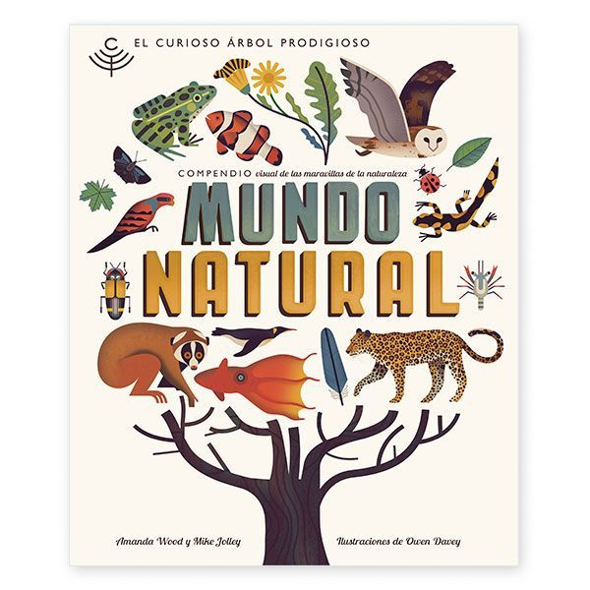

**Rubrica**

Rúbrica texto descriptivo

Nombre del estudiante: Fabiola Denisse Escobedo García.

Curso: ­­­­­­­­­­­Estrategias para la exploración del mundo natural. Grado: 1ERO sección: C

Fecha: 25/06/21

|  |  |  |  |  |  |
| --- | --- | --- | --- | --- | --- |
| CATEGORÏA | Estratégico 10 | Autónomo 9 | Resolutivo 8-7 | Receptivo 6 | Preformal 5 |
| Selección de palabras | El escritor usa palabras y frases vívidas que persisten o dibujan imágenes en la mente del lector. La selección y colocación de palabras parecen ser precisas, naturales y no forzadas | El escritor usa palabras y frases vívidas que persisten o dibujan imágenes en la mente del lector, pero ocasionalmente las palabras son usadas inadecuadamente o se usan demasiado. | El escritor usa palabras que comunican claramente, pero al escrito le falta variedad o estilo | El escritor usa un vocabulario limitado que no comunica fuertemente o captura el interés del lector. Jerga o clichés pueden estar presentes y restan mérito al contenido. | El escritor maneja un trabajo insuficiente en los aspectos que se le solicitan. No tiene los elementos marcados |
| Enfoque en el tema | Hay un tema claro y bien enfocado. Se destaca la idea principal y es respaldada con información detallada. | La idea principal es clara, pero la información de apoyo es general. | La idea principal es algo clara, pero se necesita mayor información de apoyo. | La idea principal no es clara. Parece haber una recopilación desordenada de información. | La idea no es suficiente, no tiene los elementos marcados |
| Secuencia | Los detalles son puestos en un orden lógico y la forma en que son presentados mantiene el interés del lector. | Los detalles son puestos en un orden lógico, pero la forma en que son presentados o introducidos algunas veces hacen al escrito menos interesante | Algunos detalles no están en un orden lógico o esperado, y distraen al lector. | Muchos detalles no están en un orden lógico o esperado. Hay poco sentido de organización en el escrito. | No hay detalles ordenados y no presenta un sentido en escrito |
| Fluidez de la oración | La descripción utiliza consistentemente oraciones compuestas | La descripción utiliza oraciones compuestas. | La descripción utiliza algunas oraciones compuestas. | La descripción utiliza muy pocas oraciones compuestas. | No hay descripción en las oraciones |
| Gramática y ortografía | El escritor no comete o solo 1-2 errores gramática u ortografía que distraigan al lector del contenido | El escritor comete de 3-4 errores de gramática u ortografía lo que distrae al lector del contenido. | El escritor comete de 5-9 errores de gramática u ortografía que distraen al lector del contenido. | El escritor comete más de 10 errores de gramática u ortografía que distraen al lector del contenido. | El escritor comete errores ortográficos y gramaticales que no permiten entender el contenido |